Коррекционно-развивающее занятие
ЗАНЯТИЕ № 1
Тема «Кто такой агрессивный человек?»
Ход занятия:
- Знакомство с понятием «Агрессивность»
Вопросы для дискуссии:
-«Что это такое?»
- «На что похожа агрессивность, если сравнивать с животными, растениями, явлениями природы?»
-«Какого человека можно назвать агрессивным: как он выглядит, как ходит и разговаривает, как ведет себя?»
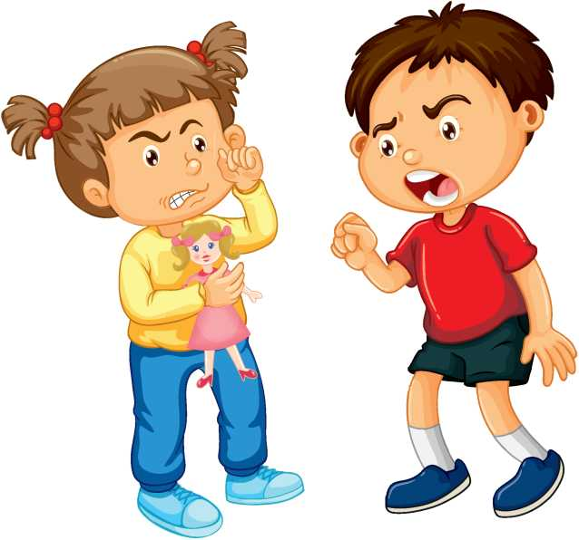
1.Упражнение «Портрет агрессивного человека»
Учащиеся, представив агрессивного человека, рисуют его цветными карандашами.
Обсуждение рисунков:
- «Как понять по рисунку, что человек агрессивный?»
-«За что можно уважать агрессивного человека?»
-«За что нельзя уважать агрессивного человека?»
-«Как к такому человеку относятся окружающие?»
- «Как ты сам относишься к нему?».
2.Упражнение «Темные и светлые мешочки»
В классе на стене крепятся два мешочка – черный и белый.
Ребятам объявляется, что все качества человека можно разделить на две группы – темные (плохие, которые мешают ему общаться с другими, приносят неприятности) и светлые (хорошие, которые помогают человеку жить, трудиться, общаться). На отдельном листочке печатается слово «Агрессивность». Учащимся предлагается определить, к какой группе человеческих качеств относится агрессивность – светлым (положительным) или темным (отрицательным), и расположить это качество в соответствующий мешочек.
Также им предлагается обосновать свой выбор, доказав примерами из жизни
Интеллектуальная разминка
- Что находится в середине капусты?
- Одно яйцо варят 4 минуты. Сколько времени надо варить 5 яиц в одной кастрюле?
- Какие камни в Чёрном море?
- Кто был другом Карлсона?
- Что в голове у Вини – Пуха?
- Какой рукой удобнее размешивать чай?
- Сколько ушей у трёх мышей?
- Что у человека под ногами, когда он идет по мосту?
- Как называется третий осенний месяц?
- За чем язык во рту?
- Что с земли легко поднимешь, но далеко не закинешь?
- Какая птица никогда не строит для себя гнезда, соседкам яйца оставляет и о птенцах не вспоминает?
- Из какого дерева делают спички?
- Сколько горошин может войти в один стакан?
- Сколько яиц можно съесть натощак?
- Как называется чернильное пятно в тетради?

3.Упражнение «Волшебные очки»

Учащимся предлагается примерить волшебные очки, которые помогают человеку увидеть в себе темные (отрицательные качества).
Ребятам, одев очки, необходимо всмотреться в свой внутренний мир и понять, есть ли в нем такое качество как агрессивность
. Предлагаются вопросы для обсуждения:
-«Когда проявляется агрессивность?»
- «Мешает или помогает агрессивность дружить, общаться с окружающими?»
- «Хочет ли ребенок избавиться от агрессивности?».

После оценки детьми собственного поведения, психологом формулируются цели предстоящих с детьми коррекционных занятий.
Ребята информируются о том, что на занятиях они научатся:
1. правильно общаться с окружающими
2. научатся избавляться от имеющейся агрессии, не причиняя вред другим
3.узнают о некоторых положительных и отрицательных качествах человека
4.попробуют понять, есть ли эти качества у них самих.

4.Домашнее задание:

Пронаблюдать за своим поведением и запомнить ситуации, в которых учащиеся злятся, проявляют агрессию и гнев (можно предложить ребятам вести дневник наблюдения за своим поведением).
5.Прощание – Упражнение «Скажи доброе пожелание»

Учащиеся по кругу друг другу говорят добрые пожелания.

